„ულტრამემარჯვენე ექსტრემიზმის და ნაციონალიზმის გააზრება და მის წინააღმდეგ ბრძოლა საქართველოში“

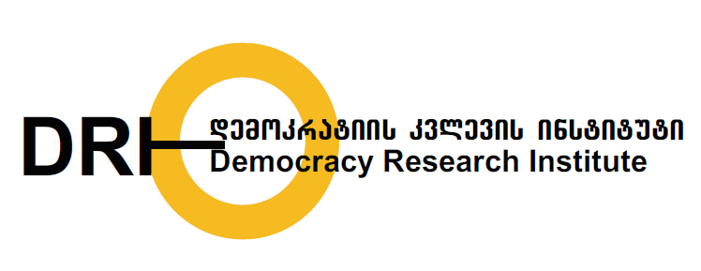

სოციალური მედიის მონიტორინგის შედეგები
მეორე კვარტალური ანგარიში
(სექტემბერი-ნოემბერი, 2019 წ.)

მედია მონიტორინგის ანგარიში მომზადდა დემოკრატიის კვლევის ინსტიტუტის მიერ (DRI), პროექტის “ულტრამემარჯვენე ექტრემიზმისა და ნაციონალიზმის გააზრება და მის წინააღმდეგ ბრძოლა საქართველოში” - ფარგლებში. პროექტი ფინანსურად მხარდაჭერილია ნიდერლანდების სამეფოს საელჩოს მიერ. პუბლიკაციაში ასახული პოზიციები და შეხედულებები ეკუთვნის პროექტის გუნდს და არ უნდა მოხდეს მისი აღქმა ნიდერლანდების სამეფოს საელჩოს ოფიციალურ მოსაზრებად.

მონაცემთა დამუშავება და მედია მონიტორინგი: ქეთევან მურღულია
გამოცემაზე პასუხისმგებელი: უჩა ნანუაშვილი, თამარ ხიდაშელი

„დემოკრატიის კვლევის ინსტიტუტი“
www.democracyresearch.org
ელ.ფოსტა: info@democracyresearch.org

2019

სარჩევი
ტერმინთა მოკლე ლექსიკონი 4
შესავალი 5
1. მეთოდოლოგიური ჩარჩო 6
2. ულტრამემარჯვენე დისკურსის ძირითადი გზავნილები ონლაინ მედიაში 9
2.1. პრორუსული დისკურსი ონლაინ მედიაში 9
2.2. ანტილიბერალური დისკურსი ონლაინ მედიაში 16
3. ულტრამემარჯვენე ჯგუფებისა და მათი ლიდერების ფეისბუქ დისკურსი 18
3.1. ნაციონალისტურ განწყობათა ეფექტები ულტრამემარჯვენე დისკურსში 19
3.2. ანტილიბერალური რიტორიკა ქართულ ულმტრამემარჯვენე ჯგუფებში 21
4. მედია მონიტორინგის ძირითადი მიგნებები 24

ტერმინთა მოკლე ლექსიკონი

- დისკურსი - გულისხმობს მნიშვნელობათა გაზიარებულ მოდელებს, რომლებიც სოციალურ ობიექტებს კონკრეტულ მნიშვნელობას ანიჭებენ.
- ულტრამემარჯვე იდეოლოგია - იდეოლოგია, რომელიც საკუთარ თავში აერთიანებს რასიზმს, ქსენოფობიას, მიზოგენიას, ანტისემიტიზმსა და ჰომოფობიას.

- დისკურსის ანალიზი - თვისებრივი კვლევის მეთოდი, რომელიც ტექსტობრივი მასალის დეტალურ ანალიზს გულისხმობს. ასევე მოიაზრებს სოციოკულტურული კონტექსტის აღწერას და კონკრეტულ მნიშვნელობებს ანიჭებს სოციალურ ობიექტებს.

- ულტრამემარჯვენე ჯგუფები - ჯგუფები, რომლებიც აღვივებენ ანტილიბერალურ და ანტიდასავლურ განწყობებს. გარდა ამისა, მათი რიტორიკა მკვეთრად ჰომოფობიური, ქსენოფობიური და ნაციონალისტურია.

- ექსტრემიზმი - იდეოლოგია, რომელიც არ აღიარებს ადამიანთა თანასწორობის იდეას, აღვივებს სიძულვილს, ძალადობას და შეუწყნარებლობას.

- ანტიდასავლური დისკურსი - ევროკავშირის, ჩრდილო ატლანტიკური ალიანსის და დასავლური ქვეყნების მიმართ გამოხატული მკვეთრად ნეგატიური განწყობების გამოვლენა და ანალიზი.

- ანტილიბერალური დისკურსი - ლიბერალიზმის დემონიზაციისაა და ლიბერალური ღირებულების დაკნინების ფაქტების გამოკვეთა და ანალიზი.

შესავალი

წინამდებარე კვლევა წარმოადგენს „დემოკრატიის კვლევის ინსტიტუტის“ (DRI) მიერ სამი თვის განმავლობაში განხორციელებული მედია მონიტორინგს შედეგს, რომელშიც გაანალიზებულია 2019 წლის 1 სექტემბრიდან 2019 წლის 30 ნოემბრამდე ულტრამემარჯვენე დისკურსის ძირითადი მახასიათებლები სოციალურ და ონლაინ მედიაში. გარდა ამისა, კვლევაში მითითებულია, რამდენად ხშირია სიძულვილის ენის ტირაჟირების ფაქტები ულტრამემარჯვენე ჯგუფებისა თუ ლიდერების მხრიდან სოციალურ ქსელში.

მიმდინარე მედიამონიტორინგის შედეგად გამოიკვეთა, რომ საქართველოში ფუნქციონირებს არაერთი ულტრამემარჯვენე ჯგუფი, რომლებსაც მსგავსებებთან ერთად, უამრავი ურთიერთგანმასხვავებელი ნიშანი აქვთ. ზოგადი დაკვირვების სახით შეიძლება ითქვას, რომ
თითოეული ჯგუფის პოლიტიკური იდეოლოგია ფრაგმენტული და ჰიბრიდული ხასიათისაა, რაც იმაზე მიანიშნებს, რომ საქართველოში ულტრამემარჯვენე ჯგუფები სხვადასხვა იდეოლოგიას იყენებენ, როგორც ინსტრუმენტს მიმდევრების მოსაზიდად. ულტრამემარჯვენე ჯგუფების ფრაგმენტული ხასიათი საქართველოში ვლინდება მათი სამოქმედო გეგმების ბუნდოვანებაში. გარდა ამისა, მათი პოლიტიკური იდენტობა არ არის მყარი და მუდმივად იცვლება სხვადასხვა სოციალური მოვლენის ფონზე.

მთელ რიგ შემთხვევებში განსხვავებულია ულტრამემარჯვენე ჯგუფების, როგორც პოლიტიკური, ისე სოციალური გზავნილებიც. სწორედ ამიტომ არაა გამართლებული მათი ერთი ქოლგის ქვეშ მოქცევა და საუბარი იმაზე, რომ საქართველოში მოქმედი ულტრამემარჯვენე ჯგუფების დისკურსი იდენტურია. მიუხედავად ამისა, იკვეთება საერთო ნიშნებიც, როდესაც საუბარია იმ სამიზნე ჯგუფებზე, რომლებიც ყველაზე ხშირად არიან მათი აგრესიის მსხვერპლი. სწორედ ამიტომ, მიმდინარე მედიამონიტორინგის ფარგლებში ულტრამემარჯვენე იდეოლოგიის დეფინიცია შემდეგი სახისაა: იდეოლოგია, რომელიც საკუთარ თავში აერთიანებს ჰომოფობიას, ქსენოფობიას, რასიზმს, ისლამოფობიასა და მოზოგენიას. კვლევის ფარგლებში ტერმინი „ულტრამემარჯვენე“ ასახავს არა ამ ჯგუფების პოლიტიკურ იდენტობას, არამედ მათ სამოქმედო გეგმასა და გზავნილებს.

ანგარიშში აღწერილია კვლევის მეთოდოლოგიური ჩარჩო, იდენტიფიცირებულია ულტრამემარჯვენე ძალები და შესწავლილია მათი რიტორიკა საქართველოში. კვლევის დასკვნით ნაწილში კი შეჯამებულია ის ძირითადი მიგნებები, რომლებიც გამოვლინდა მედიამონიტორინგის ფარგლებში.

1. მეთოდოლოგიური ჩარჩო
წინამდებარე კვლევის მთავარი მიზანია სიძულვილის ენის გავრცელების და იმ ძირითადი ელემენტების შესწავლა, რომლის გარშემოც ყალიბდება ულტრამემარჯვენე დისკურსი საქართველოში. საკვლევი პრობლემიდან გამომდინარე, კვლევის მეთოდად შეირჩა დისკურსის ანალიზი.
სწორედ დისკურსის ანალიზის მეშვეობით გახდა შესაძლებელი იმის დადგენა, თუ ვინ არის აგრესიული რეფლექსიის ძირითადი სამიზნე და რა სოციალური თუ პოლიტიკური მოვლენების ფონზე ყალიბდება ულტრამემარჯვენე რიტორიკა საქართველოში. კონტენტ ანალიზის მეშვეობით კი მოხდა ულტრამემარჯვენე დაჯგუფებებისა და მათი ლიდერების ფეისბუქ სტატუსების შესწავლა და სამოქმედო არეალის განსაზღვრა. კვლევის თვისებრივ ნაწილში გადმოცემული და ასახულია ულტრამემარჯვენე ჯგუფების ძირითადი გზავნილები, პოლიტიკური დისკურსი და სამოქალაქო აქტივობების ერთგვარი ტიპოლოგია.
მიმდინარე მედიამონიტორინგის ფარგლებში ასევე შევისწავლეთ ის ონლაინ მედია და ფეისბუქ გვერდები, რომლებიც აქტიურად ავრცელებდნენ ულტრამემარჯვენე იდეებს საქართველოში. ამ გვერდების დიდი ნაწილი გამოირჩეოდა პროპაგანდისტული და ყალბი ინფორმაციის გავრცელებით. ვინაიდან პროპაგანდისტული ფეისბუქ გვერდების ნაწილი კვლევის მიმდინარეობისას გაუქმდა, ანგარიშში მოცემულია მხოლოდ ის საკვლევი ობიექტები, რომლებიც მედიამონიტორინგის პერიოდში იყო აქტიური და გამოირჩეოდა ულტრამემარჯვენე მოსაზრებების გავრცელებით.
მონიტორინგის ფარლგებში საკვლევ ობიექტებად შეირჩა:
1. ცხრა ვებ-გვერდი:
1 | Tvm.ge | https://tvm.ge/
2 | საქართველო და მსოფლიო | http://geworld.ge/ge/
3 | პოლიტიკანო | https://www.facebook.com/PoliticanoGeorgia/
4 | ალტ-ინფო | https://alt-info.com/
5 | Kavkazplus.ge | https://expressnews.com.ge/index.php
6 | საქინფორმი | http://saqinform.ge/
7 | ზნეობა | https://zneoba.ge
8 | Tvalsazrisi.ge | https://tvalsazrisi.ge/
9 | სპუტნიკ საქართველო | https://sputnik-georgia.com/

2. თხუთმეტი ულტრამემარჯვენე ჯგუფის ფეისბუქ გვერდი:

1 | „ნუ გამოლიბერალდები, იაზროვნე“ | https://www.facebook.com/dontbealiberal/
2 | „კარდჰუ“ | https://tinyurl.com/y45xpde8
3 | „ეროვნება ქართველი“ | https://www.facebook.com/erovnebaqartveli/
4 | „ქართული გვერდი” | https://www.facebook.com/QartuliGverdi/
5 | „ქართული იდეა“ | https://www.facebook.com/gaertianebaQARTULIIDEA/
6 | „ანტი-პარადოქსი“ | https://www.facebook.com/antiparadox/
7 | „რეზონი“ | https://www.facebook.com/rezoni/
8 | კავკასიელი | http://bit.do/fi2ku
9 | ,,ლიბერალიზმი შენ მეისპე” | https://www.facebook.com/DaunDeLiberalizmi/
10 | “Anti liberal channel 2” | https://www.facebook.com/Geo.antiliberal.Ch/
11 | „მსოფლიო საოჯახო კონგრესი“ | https://www.facebook.com/wcf10/
12 | „თურქეთი ოკუპანტია“ | https://www.facebook.com/StopTurkishOccupation/
13 | ქართული მარში | https://www.facebook.com/QartuliMarshiGeorgianMarch/
14 | geo-pepe | https://www.facebook.com/geopepe01/
15 | ანტი-ლიბერალური კლუბი | https://www.facebook.com/ANTILIBERALURI/

3. კვლევის ფარგლებში მკვლევრის დაკვირვების ქვეშ იყო ულტრამემარჯვენე ლიდერთა (შემდგომში „ლიდერები“) პირადი ფეისბუქ გვერდებიც. კვლევის ობიექტად შეირჩა შემდეგი 12 გვერდი:

1. გურამ ფალავანდიშვილი | https://www.facebook.com/guram.palavandishvili
2. ალექსანდრე ფალავანდიშვილი | https://www.facebook.com/a.palavandishvili/
3. კონსტანტინე მორგოშია | https://www.facebook.com/konstantine.morgoshia
4. ლევან ჩაჩუა | https://www.facebook.com/chachualevan1971
5. გულბაანთ რცხილაძე | https://www.facebook.com/gulbaat.rcxiladze.001
6. ბექა ვარდოსანიძე | https://www.facebook.com/beqa.vardosanidze.1
7. ზვიად ტომარაძე | https://www.facebook.com/ztomaradze
8. ბექა რევაზიშვილი | https://www.facebook.com/beqa.revazishvili.7
9. ნიკოლოზ მჟავანაძე | https://www.facebook.com/nikoloz.mzhavanadze
10. სანდრო ბრეგაძე | https://www.facebook.com/sandro.breg
11. ლევან ვასაძე | https://www.facebook.com/wcf10/?epa=SEARCH_BOX
12. დიმიტრი ლორთქიფანიძე | https://www.facebook.com/dimitri.lortkipanidze

მონიტორინგის ფარგლებში 15 ულტრამემარჯვენე ჯგუფის მიერ ფეისბუქ გვერდებზე გამოქვეყნებული 1749 სტატუსი შევისწავლეთ. გარდა ამისა, გაანალიზდა 9 ინტერნეტ ვებ-გვერდზე გამოქვეყნებული 468 სტატია. დაკვირვება ცხადყოფს, რომ ულტრამემარჯვენე ჯგუფები და მათი ლიდერები აქტიურად იყენებენ სოციალური და ონლაინ მედიის პლატფორმას საკუთარი მოსაზრებების გასავრცელებლად.

სტატუსების რაოდენობა ფეისბუქ გვერდების მიხედვით:

2. ულტრამემარჯვენე დისკურსის ძირითადი გზავნილები ონლაინ მედიაში
საქართველოში ულტრამემარჯვენე ჯგუფები და ლიდერები აქტიურად იყენებენ ონლაინ მედიისა და სოციალური ქსელების პლატფორმას საკუთარი იდეების გასავრცელებლად და მიმდევრების მოსაზიდად. შესაბამისად, მიმდინარე მედია მონიტორინგის ფარგლებში საკვლევ ობიექტებად განისაზღვრა ისეთი ვებ-გვერდები, სადაც ხშირად იწვევენ ულტრამემარჯვენე რესპონდენტებს.
მონიტორინგმა აჩვენა, რომ დაკვირვების ქვეშ მყოფი მედია ობიექტების სარედაქციო პოლიტიკა არაერთგვაროვანი და ერთმანეთისგან განსხვავებულია. განსხვავებულია მათი პოლიტიკური გზავნილები და რესპონდენტების სიაც. მიმდინარე მედიამონიტორინგის ფარგლებში შესამჩნევი იყო ანტიდასავლური რიტორიკის პარალელურად პრორუსული იდეების გავრცელება. ასევე, გამოიკვეთა, რომ დაკვირვების ქვეშ მყოფი მედიასაშუალებები ხშირად იყენებენ დისკრიმინაციულ, სიძულვილის ენის შემცველ მასალას და დეზინფორმაციას.

2.1. პრორუსული დისკურსი ონლაინ მედიაში
ვებ-გვერდები „საქართველო და მსოფლიო“, „საქინფორმი“ და „სპუტნიკ საქართველო“ დაკვირვების პროცესში პრორუსული გზავნილების გავრცელებით და ევროსკეპტიციზმით გამოირჩეოდნენ. მათ ვებ-გვერდებზე ნაკლებად შესამჩნევია სარეკლამო ბანერები. ამ ვებ-გვერდების მიერ გამოქვეყნებული მასალები კი წარმოდგენლია, როგორც ქართულ, ისე რუსულ ენებზე. როგორც „საქართველოს და მსოფლიოს”, ასევე, „საქინფორმის“ დომენი რეგისტრირებულია ტარას გაგნიძეზე. სწორედ ამ ფაქტით შეიძლება აიხსნას ამ ვებ-გვერდების იდენტური სარედაქციო პოლიტიკა. საქართველოში რუსეთის მთავრობის პოპულისტურ მედიასაშუალებას წარმოადგენს „სპუტნიკ საქართველოც“, რომელიც ონლაინ სივრცეში აქტიურად ფუნქციონირებს. მისი დაარსება დაკავშირებულია რუსეთის პრეზიდენტის ვლადიმერ პუტინის სახელთან. სწორედ მისი 2013 წლის 9 დეკემბრის ბრძანების საფუძველზე, რუსეთის სახელმწიფო საინფორმაციო სააგენტოს „რია ნოვოსტის“ ბაზაზე შეიქმნა „სპუტნიკი“. მისი გენერალური დირექტორი დიმიტრი კისილოვი კი გამოირჩევა ლოიალური დამოკიდებულებით რუსეთის პრეზიდენტის მიმართ. „სპუტნიკის“ მფლობელობაშია პრესცენტრიც, რომელსაც აქტიურად იყენებენ ისეთი პრორუსული და ანტიდაავლური არასამთავრობო ორგანიზაციები, როგორებიცაა: „ევრაზიული არჩევანი“ და „ევრაზიული ინსტიტუტი“.
„საქართველო და მსოფლიო“

„საქართველო და მსოფლიო“ გაზეთის სახით 2009 წლიდან გამოჩნდა ქართულ მედია სივრცეში. ამავე წლიდან ფუნქციონირებს მისი ვებ-გვერდიც Geworld.ge, სადაც პრორუსული გზავნილების ფონზე ქვეყნდება ჰომოფობიური და ქსენოფობიური მასალები. პრორუსული დისკურსით ცნობილი ქართული საინფორმაციო ვებ-გვერდების Geworld.ge-სა (საქართველო და მსოფლიო) და „საქინფორმის“ გამომცემელი ა(ა)იპ “ისტორიული მემკვიდრეობაა”, რომელიც 2009 წელს თბილისში დაარსდა და მის დაფუძნებას 2009 წელს საჯაროდ მიესალმა იმ დროს რუსეთის პრეზიდენტი დიმიტრი მედვედევი. აღნიშნული ვებ-გვერდის რუსეთთან სიახლოვეზე მიუთითებს ის ფაქტიც, რომ „ისტორიული მემკვიდრეობის“ საზოგადოებრივი საბჭოს წევრია მოსკოვში მოღვაწე პოლიტოლოგი ალექსანდრე ჭაჭია, რომელიც 2014 წელს რუსეთის პრეზიდენტმა ვლადიმერ პუტინმა ორდენით დააჯილდოვა რუსეთის ფედერაციასთან მეგობრობისა და თანამშრომლობის სფეროში შეტანილი წვლილის გამო. „საქართველო და მსოფლიოს” სარედაქციო პოლიტიკა გამოირჩევა მკვეთრად პრორუსული ნარატივების გავრცელებით. ამ მხრივ, საგულისხმოა 25 სექტემბერს გამოქვეყნებული ინტერვიუ „ევრაზიის ინსტიტუტის“ ხემძღვანელ გულბაანთ რცხილაძესთან, სადაც მან შეაჯამა სოხუმის დაცემიდან გასული 27 წელიწადი და რუსეთთან სამოკავშირეო ურთიერთობების აღდგენის აუცილებლობაზე ისაუბრა. გარდა ამისა, ამავე ინტერვიუში გამოიკვეთა პრორუსული გზავნილების ფონზე ანტითურქული განწყობების გაღვივების მცდელობაც.

ჩვენი ინტერესის ქვეშ მოექცა „საქართველო და მსოფლიოს“ მიერ „ეკონომიკური პოლიტიკის კვლევის ცენტრისა“ და „მაკკეინის ინსტიტუტის“ მიერ ორგანიზებული საერთაშორისო კონფერენციის გაშუქებაც. კონფერენციას წინ უძღოდა ნატოს ყოფილი გენერალური მდივნის ანდერს ფონ რასმუსენის განცხადება. „საქართველო და მსოფლიოს” სტატიაში „კრამერისა და რასმუსენის მსგავსი პროვოკატორი კიდევ ბევრი გამოჩნდება“, რასმუსენის განცხადება განხლულია ნეგატიურ ჭრილში და იკითხება გზავნილი, რომ საქართველომ საბოოლოდ დაკარგა კონტროლი აფხაზეთისა და სამხრეთ ოსეთის/ცხინვალის რეგიონის ტერიტორიებზე. გარდა ამისა, ამავე სტატიაში შესამჩნევია ჩრდილო ატლანტიკური ალიანსის დისკრედიტაციის მცდელობა: „ცხინვალი და აფხაზეთი თუ დავთმეთ, ნატოში რა ჯანდაბა გვინდა.”

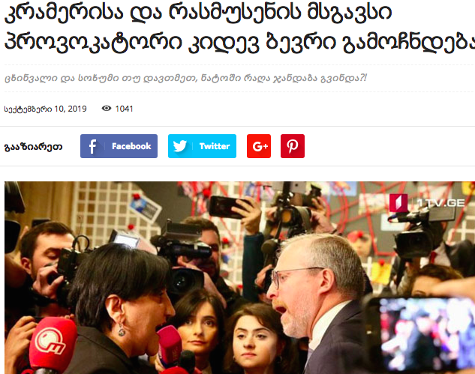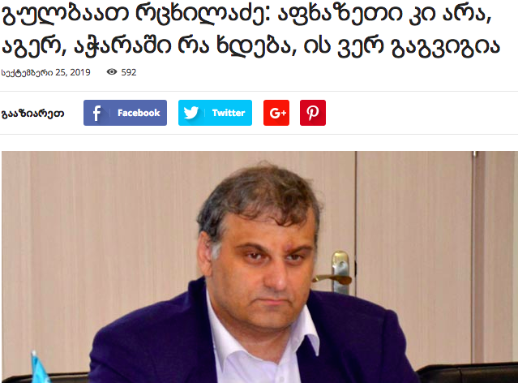

დაკვირვების პერიოდში, „საქართველო და მსოფლიოს“ რესპონდენტები იყვნენ ულტრამემარჯვენე პოლიტიკოსები: დიმიტრი ლორთქიფანიძე, ნიკოლოზ მჟავანაძე და გულბაანთ რცხილაძე. მათი ინტერვიუები ძირითადად გაჯერებულია ანტილიბერალური, ანტიდასავლური და ჰომოფობიური გზავნილებით.

„საქინფორმი“

მკვეთრად პრორუსულია „საქინფორმის“ სარედაქციო გუნდიც. საინფორმაციო სააგენტო „საქინფორმი” საქართველოს საბჭოთა სოციალისტური რესპუბლიკის მინისტრთა საბჭოს საინფორმაციო სააგენტო იყო. დამოუკიდებლობის მოპოვების შემდეგ პრეზიდენტის ადმინისტრაციის პრესსამსახურს დაექვედებარა, 2004 წელს კი გაუქმდა. 2010 წელს საინფორმაციო სააგენტო იგივე სახელწოდებით კვლავ განახლდა. გამოცემის მფლობელი და რედაქტორი არნო ხიდირბეგიშვილია. ის ხშირად თავადვეა პრორუსული სტატიების ავტორი.
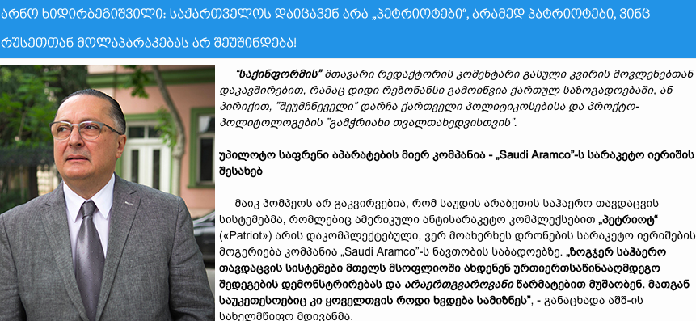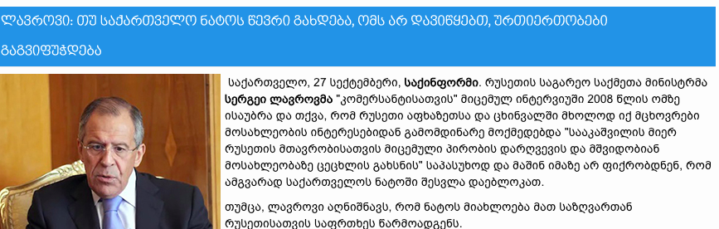
„საქართველო და მსოფლიოს“ მსგავსად, „საქინფორმიც“ ანტიდსავლური გზავნილების ფონზე ავრცელებს პრორუსულ მოსაზრებებს. ამ მხრივ, განსაკუთრებით თვალშისაცემია ამერიკის შეერთებული შტატების დისკრედიტაცია და დემონიზაცია, მათ შორის, ფაქტების დამახინჯების გზით. „საქიფორმის“ მიერ 11 ოქტომბერს გამოქვეყნებული, კონსპირაციული შინაარსის სტატია „პენტაგონის ბიობაქტერიოლოგიური საქმიანობა - საფრთხე მშვიდობისა და უსაფრთხოებისთვის ევრაზიაში“, პირველწყაროდ უთითებს რუსულენოვან ინტერნეტ-ჟურნალს „სამხედრო-პოლიტიკური ანალიტიკა“. საქინფორმის მიერ არაერთხელ გაშუქდა რუსეთის საგარეო საქმეთა მინისტრის სერგეი ლავროვის განცხადებები საქართველოსთან მიმართებაშიც. ძირითადი აქცენტები გაკეთდა რუსეთის კეთილმეზობლურ განწყობებზე, ავიამიმოსვლის აღდგენასა და საქართველო-ნატოს ურთიერთობებზე.
„სპუტნიკ საქართველო“
მკვეთრად პრორუსულია „სპუტნიკ საქართველოს” სარედაქციო პოლიტიკა. „სპუტნიკი“ თავისი სარედაქციო პოლიტიკით წარმოადგენს კრემლის პოლიტიკური პროპაგანდის მნიშვნელოვან მულტიმედიურ აქტორს, რაც გულისხმობს მის მრავალფეროვან სარედაქციო პოლიტიკას. „სპუტნიკი“ რუსეთის სახელმწიფო საინფორმაციო სააგენტო „რია ნოვოსტისა“ და რადიო „რუსეთის ხმის“ უცხოენოვანი სამსახურია. ქართულენოვანი მომხმარებლისთის „სპუტნიკს“ ცალკე აქვს გამოყოფილი სოციალური სარედაქციო ბლოკი, სადაც ხშირად ათავსებს სიახლეეებს რუსეთის პოლიტიკური, თუ კულტურული სფეროებიდან. მიმდინარე სარედაქციო ბლოკში განთავსდა რამდენიმე მნიშვნელოვანი სტატია, მათ შორის, რუსეთის მხრიდან საქართველოსთან შეწყვეტილი ავიამიმოსვლის აღდგენის მზაობის შესახებ, იმ პირობით, თუ საქართველოს მოსახლეობა გაიაზრებდა ე.წ. „გავრილოვის ღამის” პროვოკაციულ ხასიათს.
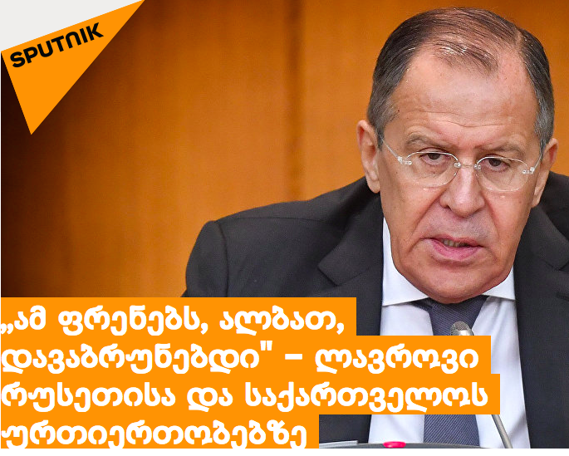
„პოლიტიკანო“
პრორუსული გზავნილების გავრცელებას ცდილობს „პოლიტიკანოს“ სარედაქციო გუნდი საბჭოთა კავშირის რომანტიზირებითა და ანტიამერიკული განწყობებით. მათ მიერ გამოქვეყნებულ საინფორმაციო მასალებში ხაზგასმულია საბჭოთა მოქალაქეების იდეალური ცხოვრება, ჯანსაღი გარემო და დაკნინებულია ლიბერალური ღირებულებები. უარყოფითი განწყობები შესამჩნევია ჩრდილო ატლანტიკური ალიანსის მისამართითაც.
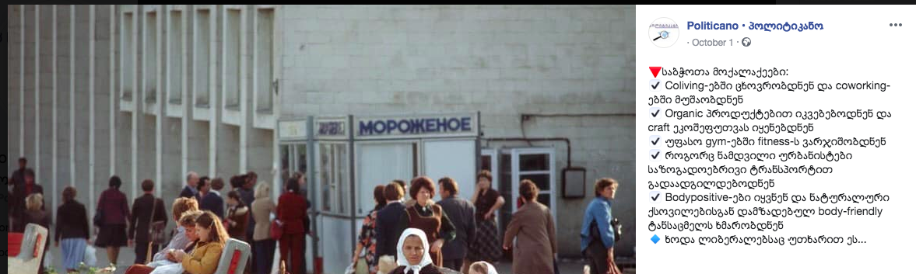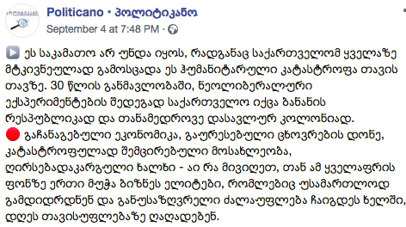
„კავკაზ პლიუსი“
მედიამონიტორინგის საკვლევ ობიექტი იყო „კავკაზ პლიუსის“ ვებ-გვერდიც. ამ ვებ-გვერდის სარედაქციო პოლიტიკა მკვეთრად არმენოფობიულია. ონალინ გამოცემა ხშირად აქვეყნებს დისკრიმინაციული და ქსენოფობიური შინაარსის მასალებს ეთნიკურად სომეხი მოსახლეობის წინააღმდეგ. სტატიების ავტორთა ვინაობა ხშირ შემთხვევაში უცნობია. გაურკვეველია ვებ-საიტის დომენისა და მესაკუთრის ვინაობაც. სტატიების უმრავლესობაში პირველწყაროდ მითითებულია რუსულენოვანი და პროპაგანდისტული გამოცემები „სპუტნიკი“, „regnum.ru,“ „aif.ru“ და ა.შ. გამოცემამ მხოლოდ საკუთარ წარმოდგენებზე დაყრდნობით დაასკვნა სომხეთის ინტერესების შესახებ სამცხე-ჯავახეთში და ბავრა-ნინოწმინდის გზის შეკეთების აუცილებლობის მიღმა აგრესიისა და სეპარატიზმის მხარდაჭერის საფრთხე დაინახა. გარდა ამისა, გამოცემა ვარაუდებზე დაყრდნობით ასკვნის, რომ სომხეთს აქვს ინტერესი დავით-გარეჯის ტერიტორიაზე და ცდილობს, აზერბაიჯანსა და საქართველოს შორის მიმდინარე დავა თავის სასიკეთოდ გამოიყენოს. „მიზანი ნათელია, რომ ყველანაირად სცადონ მონასტრის გარშემო არსებული კონფლიქტის გაღვივება მეგობრულ ქვეყნებს შორის - საქართველოსა და აზერბაიჯანს შორის,” - ვკითხულობთ 30 ოქტომბერს გამოქვეყნებულ სტატიაში „სომეხი პროვოკატორები აგრძელებენ სიტუაციის გაღვივებას დავით-გარეჯის ირგვლივ“.
„TVMnews“
ვებ-გვერდი TVMnews ძირითადად ავრცელებს პრორუსული და ანტიდასავლური გამოცემების, მათ შორის, „საქინფორმის“, „საქართველო და მსოფლიოს“ და „სპუტნიკ-საქართველოს“ მასალებს. ოქტომბრში ვებ-გვერდმა გააზიარა „ალტ-ინფოსა“ და „საქინფორმის“ მიერ გავრცელებული მანიპულაციური მასალა პენტაგონის ბიობაქტეროლოგიური საქმიანობის თაობაზე. საბჭოთა კავშირი რომანტიზირებულადაა წარმოგვიდგენილი 23 ოქტომბერს გამოქვეყნებულ ინტერვიუში გივი სიხარულიძესთან, სადაც აღნიშნულია, რომ „ჩვენმა ახალგაზრდობამ არ იცის, რა არის რუსეთი. რუსეთი რომ გაიხსნას, ისინი დასავლეთისკენ არც გაიხედავენ“.
ოქტომბერში გვერდზე გამოქვეყნდა სტატია „საბჭოთა კავშირის დანგრევა აშშ-ის უდიდესი დანაშაულია – ჰენრი კისინჯერი კაპიტალიზმით იმედგაცრუებული“. აღნიშნული ინფორმაციის პირველ წყაროს წარმოადგენს რუსულენოვანი სააგენტო panorama.pub. სტატიის მიხედვით, აშშ-ს ყოფილი სახელმწიფო მდივნი აკრიტიკებს კაპიტალიზმს და აქებს საბჭოთა კავშირს: „მიმაჩნია, რომ საბჭოთა კავშირში ნამდვილად ახალი ადამიანი იბადებოდა. შეიძლება ითქვას – homo soveticus. ეს ადამიანი ჩვენზე ერთი საფეხურით მაღლა იდგა და გულწრფელად ვწუხვარ, რომ ჩვენ ეს ნაკრძალი დავანგრიეთ. შესაძლოა, ეს ჩვენი უდიდესი დანაშაულია.“ უნდა აღინიშნოს, რომ კისინჯერის აღნიშნული ინტერვიუ ყალბია და რუსულ სატირულ გამოცემაზე დაყრდნობით გავრცელდა ასევე „პროგრესნიუსზეც“.
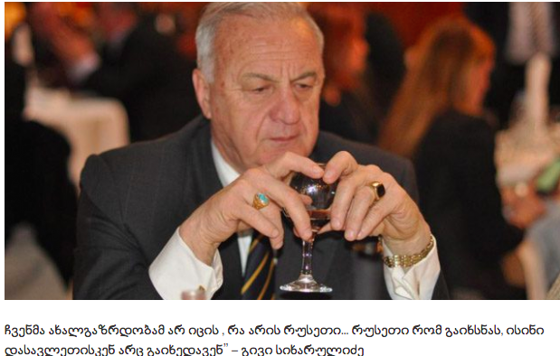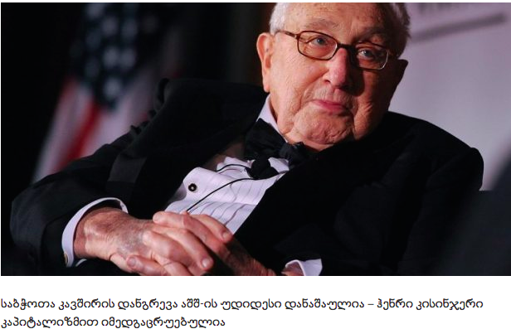

2.2. ანტილიბერალური დისკურსი ონლაინ მედიაში
„ალტ-ინფო“

დეზინფორმაციის გავრცელების კუთხით განსაკუთრებით აქტიურია „ალტ-ინფოს“ სარედაქციო გუნდი. ისინი არაერთხელ ამხილეს სიცრუესა და მანიპულაციებში. „ალტ-ინფოს“ ერთ-ერთი დამფუძნებელია კონსტანტინე მორგოშია. ის და მისი თანაგუნდელები აქტიურად უჭერენ მხარს ბიზნესმენ ლევან ვასაძეს.

„ალტ-ინფოს“ სარედაქციო პოლიტიკა ხასიათდება მკვეთრად ეთნონაციონალისტური სულისკვეთებით. მათ ვიდეო თუ ფოტო მასალას ხშირად აზიარებს სხვადასხვა ულტრამემარჯვენე ფეისბუქ გვერდი. „ალტ-ინფოს“ სარედაქციო ჯგუფი იზიარებს ულტრამემარჯვენე, კონსერვატიულ ხედვებს და საკუთარ რიტორიკაში ხშირად ეყრდნობა პრეზიდენტ დონალდ ტრამპს, საფრანგეთის მემარჯვენე პარტია „ეროვნული გაერთიანების“ ლიდერ მარიონ ლე პენს და იტალიის ყოფილ საგარეო საქმეთა მინისტრს მატეო სალვინის. „ალტ-ინფოს“ სარედაქციო პოლიტიკაში შესამჩნევია მიგრანტთა დისკრედიტაცია რელიგიური მრწამსის, კანის ფერისა და ეთნიკური კუთვნილების მიხედვით. აგრესია ძირითადად მიმართულია ისლამის მიმდევრების და აფრიკიდან, აზიიდან თუ ახლო აღმოსავლეთიდან მიგრანტების წინააღმდეგ. ანტისაიმიგრაციო დისკურსში „ალტ-ინფოს“ სარედაქციო გუნდი, ულტრამემარჯვენე ლიდერების რიტორიკაზე მითითების გარდა, ხშირად „ეყრდნობა“ საეჭვო კვლევებსა და სტატისტიკას, სადაც საუბარია მიგრანტთა მიერ ევროპის სხვადასხვა ქვეყნებისთვის მიყენებულ ეკონომიკურ ზარალზე; ასევე, საფრანგეთის, გერმანიის და შვედეთის მაგალითებზე აღნიშნულია ადგილობრივი მოსახლეობის უარყოფითი დამოკიდებულებები მიგრანტების წინააღმდეგ. მიგრანტებისგან მტრის ხატის შექმნა ნოყიერ ნიადაგს ქმნის საქართველოში ქსენოფობიური და ანტისაიმიგრაციო განწყობების გასაღვივებლად.

მაგალითად, სექტემბერში „ალტ-ინფომ“ ოთხი სტატია გამოაქვეყნა შინაგან საქმეთა სამინისტროს მიერ საქართველოში განსაკუთრებით დიდი ოდენობით ნარკოტიკული საშუალებების შემოტანის ფაქტზე დაკავებული პირების შესახებ. სტატიებში, შინაგან საქმეთა სამინისტროს ოფიციალურ ინფორმაციებზე დაყრდნობით, ხაზგასმულია დაკავებულთა წარმომავლობა. ორ შემთხვევაში დაკავებული იყო თურქეთის, ერთ შემთხვევაში ირანის, ერთი შემთხვევაში კი სამხრეთ აფრიკის მოქალაქე.

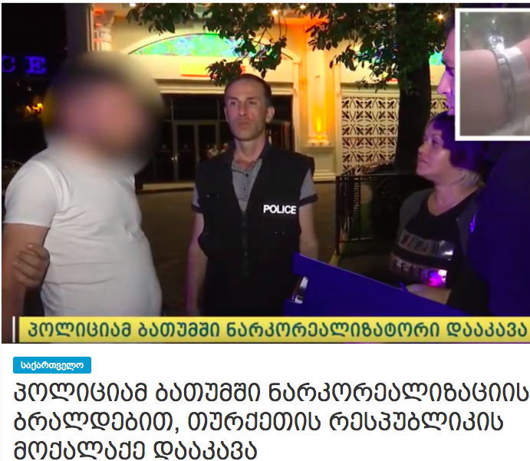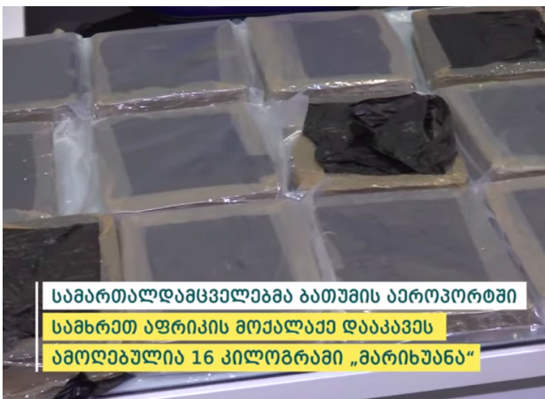

„ზნეობა“

ვებ-გვერდი „ზნეობა“ მკვეთრად ჰომოფობიური გზავნილების გავრცელებით გამოირჩევა. ლიბერალიზმი გაიგივებულია ქრისტიანობის მტრობასთან, გარყვნილებასა და ლგბტ პროპაგანდასთან. 21-22 ნოემბერს ახალგაზრდული ცენტრის „ზნეობის“ წარმომადგენელმა დავით ლორთქიფანიძემ „ბავშვთა უფლებების დაცვის საზოგადოების“ თავჯდომარესთან გურამ ფალავანდიშვილთან ერთად საპროტესტო აქციები გამართა ევროსაბჭოს მიერ მხარდაჭერილი კამპანიის „მე ვირჩევ თანასწორობის“ წინააღმდეგ. მათი ძირითადი გზავნილები მიმართული იყო ლგბტ თემის, ფემინისტებისა და ლიბერალების წინააღმდეგ. 20 ნოემბერს ვებ-გვერდზე გამოქვეყნდა სტატია „არა გენდერს სკოლაში - ჩვენი შვილები საფრთხეში არიან“. სტატიაში ხაზგასმულია, რომ ლიბერალები მხარს უჭერენ ლგბტ პროპაგანდას და პედოფილიას.

ბავშვებით მანიპულირება და ლიბერალიზმის დისკრედიტაცია „ზნეობის“ გუნდს გამოარჩევს სხვა ონლაინ ვებ-გვერდების ჰომოფობიური და ანტილიბერალური დისკურსისგან. მათ სარედაქციო პოლიტიკაში მძლავრობს ფსევდო რელიგიური ფაქტორებიც. 22 სექტემბერს გამოქვეყნებულ სტატიაში საუბარია იმაზე, თუ როგორ იქცა ,,მამათმავლების“ კლუბად ყოფილი მართლმადიდებლური ტაძარი.“ „ბავშვების გამრყვნელადაა“ მიჩნეული საქართველოს პარლამენტის მიერ დამტკიცებული “ბავშვთა უფლებათა კოდექსი” და „გარყვნილების მხარდამჭერად“ გაერო. „ანუ, ჩვენი შვილები თურმე უნდა აღიზარდონ გაეროს მიერ მიღებული ბავშვის უფლებათა კონვენციის იდეალებზე, ანუ იმ ორგანიზაციის იდეალებზე, რომელიც მთელ მსოფლიოში უჭერს მხარს მამათმავლობის გარყვნილებას და აბორტებს“ - აღნიშნულია 24 სექტემბერს გამოქვეყნებულ სტატიაში.

3. ულტრამემარჯვენე ჯგუფებისა და მათი ლიდერების ფეისბუქ დისკურსი
საქართველოში ულტრამემარჯვენე ჯგუფები და მათი ლიდერები სოციალურ ქსელ ფეისბუქს საკუთარი მოსაზრებების გასავრცელებლად და მიმდევრების მოსაზიდად იყენებენ. ულტრამემარჯვენე ჯგუფების და მათი ლიდერების ანტილიბერალური დისკურსი ძირითადად გულისხმობს ლიბერალური დასავლეთის დემონიზაციას და დისკრედიტაციას; ასევე, ქსენოფობიური და ჰომოფობიური ნარატივების ტირაჟირებას, ეროვნული ტრადიციების, ღირებულებების და კულტრული იდენტობის „დაცვის“ რიტორიკასთან ერთად.

სხვადასხვა ულტრამემარჯვენე ჯგუფებს და მათ ლიდერებს ერთმანეთისგან განსხვავებული დისკურსი აქვთ. განსხვავებულია მათი დამოკიდებულებებიც რუსეთისა და დასავლეთის მიმართ. უფრო კონკრეტულად, ულტრამემარჯვენე ჯგუფების და ლიდერების ერთი ნაწილი უწყვეტ რეჟიმში აპელირებს ნაციონალისტური ნარატივებით და ამით ხსნის ანტილიბერალურ დამოკიდებულებებს, ხოლო მეორე მხრივ, ულტრამემარჯვენე ჯგუფების და მათი ლიდერების მეორე ნაწილის ქსენოფობიური თუ ჰომოფობიური მოსაზრებები რუსული პროპაგანდის პირდაპირი ანარეკლია. შესაბამისად, მედიამონიტორინგის ფარგლებში სხვადასხვა ულტრამემარჯვენე ჯგუფისა და ლიდერის დისკურსი ერთმანეთისგან გავმიჯნეთ და ისტორიული რაკურსიც შევისწავლეთ.

ოქტომბრის თვეში ულტრამემარჯვენე ძალები - „ქართული მარში“ და ლევან ვასაძის მხარდამჭერები ერთმანეთს დაუპირისპირდნენ. „ანტი-პარადოქსმა“ ქართული მარშის ახალგაზრდული ფრთის ლიდერი ბექა რევაზიშვილი ლევან ვასაძის წინააღმდეგ შავი პიარის აგორებაში დაადანაშაულა და სანდრო ბრეგაძის დაკვეთილი პოსტები უწოდა გვერდზე „რუხი კარდინალი“ გამოქვეყნებულ ლევან ვასაძის გამაშარჟებელ სტატუსებს. 30 ოქტომბერს გამოქვეყნებულ პოსტში ლევან ვასაძის „ცხვრებად“ მოხსენიებულნი არიან „ალტ-ინფოს“ გუნდი და აქტივისტი ბექა ვარდოსანიძე. „რუხი კარდინალის“ ადმინისტრატორი ბექა რევაზიშვილია.

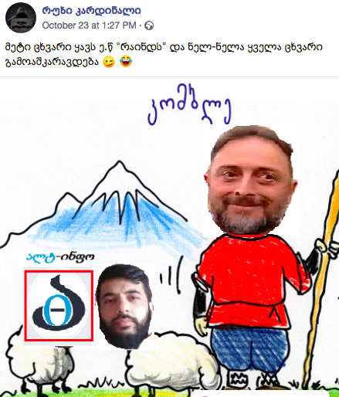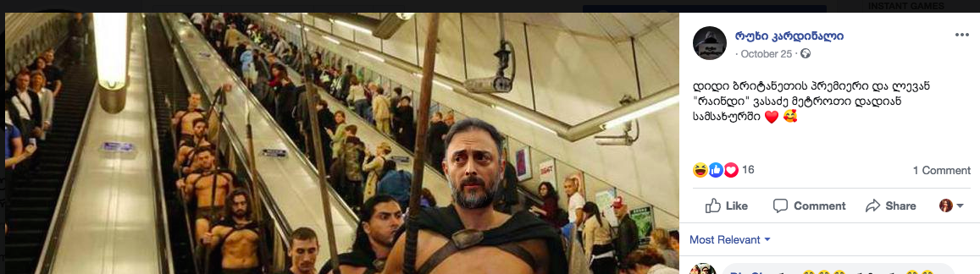

3.1. ნაციონალისტური განწყობები ულტრამემარჯვენე დისკურსში
ეროვნული ფასეულობებისა და ტრადიციების შენარჩუნებაზე აპელირება დამახასიათებელია ისეთი უტრამემარჯვენე ჯგუფებისა და ფეისბუქ გვერდებისთვის, როგორებიცაა „კავკასიელი“, „მსოფლიო საოჯახო კონგრესი“, „ქართული იდეა“, „ქართული მარში“, „კარდჰუ“, „თურქეთი ოკუპანტია“ და „ეროვნება ქართველი“. მათ ქსენოფობიურ და ჰომოფობიურ რიტორიკას ფონად სწორედ ეროვნული საკითხებით აპელირება გასდევს.

„ქართული იდეა“

2014 წელს ჩამოყალიბებულ საზოგადოებრივ პოლიტიკურ მოძრაობას „ქართულ იდეა“ ამავე სახელწოდების გვერდი აქვს სოციალურ ქსელში ფეისბუქი. მოძრაობის ლიდერია ლევან ჩაჩუა, რომელიც 2013 წლის 13 იანვარს პოლიტპატიმრის სტატუსით გაათავისუფლეს. ჩაჩუა იყო მართლმადიდებელ მშობელთა კავშირის წევრიც. მის ულტრამემარჯვენე დისკურსში ძლიერი ინსტრუმენტია რელიგიაც. ამ შემთხვევაში, სწორედ ქრისტიანობასთან არის დაკავშირებული ნაციონალისტური ნარატივების ტირაჟირებაც.
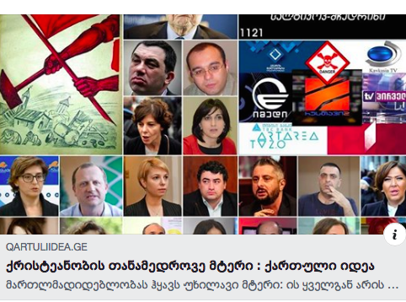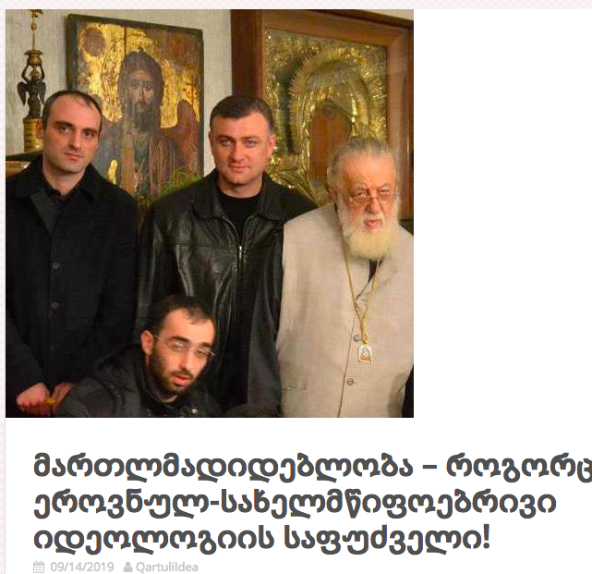

მოძრაობის ლიდერები და წევრები ხშირად მართავენ დემონსტრაციებსა და აქციებს და ქსენოფობიური და ჰომოფობიური რიტორიკით გამოირჩევიან. ამავე ულტრამემარჯვენე ჯგუფს უკავშრდება კიდევ ერთი ლიდერის გურამ ფალავანდიშვილის სახელიც, რომელიც კომიტეტის ერთ-ერთი წევრია. გარდა ამისა, ფალავანდიშვილი „ბავშვთა უფლებების დაცვის საზოგადოების“ თავჯდომარეცაა. სექტებერში ლევან ჩაჩუა და გურამ ფალავანდიშვილი ულტრამემარჯვენე დისკურსის კიდევ ორ აქტივისტთან - ალექსანდრე ფალავანდიშვილთან და გეგა ხვედელიძესთან ერთად „ლგბტ გარყვნილებისა და ანტიდისკრიმინაციული კანონის წინააღმდეგ“ ხელმოწერებს აგროვებდნენ. 21-22 ნოემბერს გურამ ფალავანდიშვილის ორგანიზებით, აქციები გაიმართა შინაგან საქმეთა სამინისტროს აკადემიასთან, ევროპულ სკოლასთან, ევროსაბჭოსა და ფონდ „ღია საზოგადოება - საქართველოს” ოფისებთან. აქციები მიმართული იყო ევროსაბჭოს მიერ მხარდაჭერილი კამპანიის „მე ვირჩევ თანასწორობას” წინააღმდეგ და გამოირჩეოდა ჰომოფობიური შინაარსით. აქციის მონაწილეებმა კამპანიას ლგბტ პროპაგანდის კვირეული უწოდეს და სახელმწიფოს მოუწოდეს, არ დაეშვა სკოლებში „ლგბტ გარყვნილების პროპაგანდა.“ აქციაზე ასევე მკაცრად გააპროტესტეს არასამთავრობო ორგანიზაციებში სამუშაო გამოცდილების მქონე კადრების დანიშვნა სახელმწიფო სტრუქტურებში.

„კარდჰუ“

2016 წელს ეროვნულობისა და პატრიოტიზმის გაღვივების მიზნითაა დარეგისტრირებული კიდევ ერთი ულტრამემარჯვენე ჯგუფი „კარდჰუ“. ქართული ენის დაცვა და ეროვნული ძალების გაძლიერება ჯგუფის უმთავრეს მიზნად არის დასახული. ჯგუფი გამოირჩევა ქსენოფობიური დისკურსით. მათი პოსტები ხშირად ანტითურქულია.
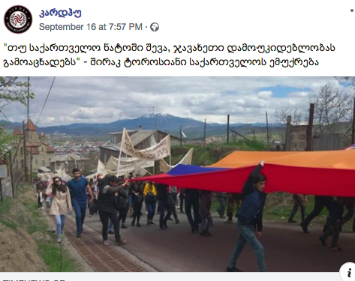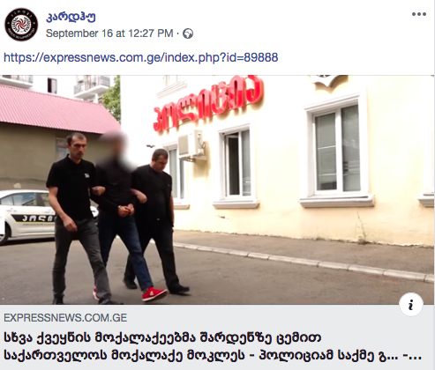
გვერდი „თურქეთი ოკუპანტია“

მკვეთრად ანტი-თურქულია გვერდი „თურქეთი ოკუპანტია“. სექტემბრში გამოქვეყნებულ ერთ პოსტში ხაზგასმულია, რომ თურქეთის გავლენით ბათუმი ქრისტიანულ ქალაქს აღარ ჰგავს, ხოლო მეორე პოსტში აღნიშნულია, რომ „ბაკურიანის შესასვლელში მშენებარე პოლიციის შენობა, სადაც ერთდროულად ფრიალებს საქართველოს და თურქეთის დროშები, შეშფოთების საფუძველს ქმნის საქართველოსთვის.“ გვერდზე მუდმივად აქტუალურია თურქეთის მხრიდან აჭარის ოკუპაციის საფრთხეზე ყურადღების გამახვილება და აქცენტი კეთდება თურქეთის, როგორც ოკუპანტი ქვეყნის სახეზე, რომელიც საფრთხეს საქართველოსაც უქმნის. გვერდი მკვეთრად უარყოფითად გამოეხმაურა თურქეთის რესპუბლიკის დაარსების 96-ე საიუბილეო თარიღის აღნიშვნას ბათუმში „ბათუმი ხდება ტურცია, ქართველობა კი ჭურშია!” - ვკითხულობთ პოსტში.

3.2. ანტილიბერალური რიტორიკა ქართულ ულმტრამემარჯვენე ჯგუფებში
ფეისბუქ გვერდები „ანტილიბერალური ლიგა“, „ნუ გამოლიბერალდები, იაზროვნე“, „ლიბერალიზმი, შენ მეისპე“, და „anti-liberal channel 2“ ძირითადად ჰომოფობიურ და ქსენოფობიურ ნარატივებს ავრცელებენ და ლიბერალიზმს კაცობრიობის მთავარ მტრად და გარყვნილების სათავედ წარმოაჩენენ. აღნიშნული გვერდების იდეოლოგად შეგვიძლია მივიჩნიოთ „ალტ-ინფოს“ გუნდი. ყველაზე ხშირად აღნიშნულ გვერდებზე მასალები სწორედ „ალტ-ინფოს“ საინფორმაციო გვერდიდან ზიარდება.
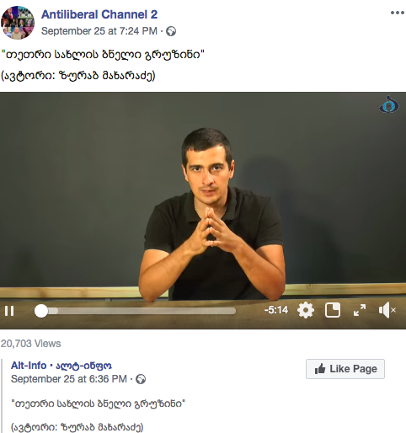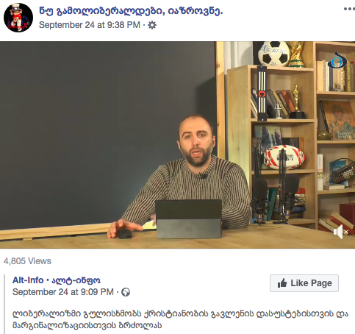
ანტილიბერალურ რიტორიკით გამოირჩევა ულტრამემარჯვენე აქტივისტი ბექა ვარდოსანიძე. მისი განცხადებით, ის პრეზიდენტ დონალდ ტრამპის, უნგრეთის პრემიერის ვიქტორ ორბანის და იტალიის ყოფილი საგარეო საქმეთა მინისტრის მატეო სალვინის კონსერვატიულ ხედვებსა და იდეოლოგიას ეყრდნობა.
ფეისბუქ გვერდების „Geo pepe“, „ანტი პარადოქსი“ და „რეზონი“ ანტილიბერალური დისკურსი ხშირად მიზოგენიური და ჰომოფობიურია. მედიამონიტორინგის ფარგლებში ასევე გამოიკვეთა ულტრამემარჯვენე ჯგუფების მხრიდან საერთო გზავნილების შემუშავებისა და გავრცელების ტენდენცია, რაც ხშირად დისკრედიტაციის მიზანს ემსახურება. ამ ულტრამემარჯვენე ჯგუფებს ძირითადად საერთო გზავნილები ჰქონდათ შემდეგ საკითხებთან დაკავშირებით: 1) თამთა თოდაძის საქმე 2) ქვიარ თემატიკის ფილმის „და ჩვენ ვიცეკვეთ“ კინოპრემიერის ჩაშლა და 3) ნოემბრის საპროტესტო აქციების დისკრედიტაცია.
ულტრამემარჯვენე ჯგუფებისთვის აქტუალური აღმოჩნდა 5 ოქტომბერს გავრცელებული ინფორმაცია, რომ საკრებულოში „ქართული ოცნების“ დეპუტატს ილია ჯიშკარიანს მისი თანაშემწე თამთა თოდაძე სექსუალურ შევიწროებასა და გაუპატიურების მცდელობაში სდებდა ბრალს. მოგვიანებით, თამთა თოდაძე საგამოძიებო უწყებებმა დაზარალებულად ცნეს. ამის საპასუხოდ, სოციალურ მედიაში თამთა თოდაძის დისკრედიტაციის კამპანია დაიწყო, რომელშიც აქტიურად იყვნენ ჩართულები ულტრამემარჯვენე ფეისბუქ გვერდები „ანტი-პარადოქსი“, „კარდჰუ“, „geo pepe“ და „ქართული გვერდი.” აღნიშნულმა გვერდებმა რამდენიმე განსხვავებული შინაარსის მქონე გზავნილი გაავრცელეს, რომლის მთავარი მიზანიც საკრებულოს დეპუტატის დაცვა და თამთა თოდაძის დისკრედიტაცია იყო. თამთა თოდაძის წინააღმდეგ იდენტური ინფორმაცია გაავრცელეს ხელისუფლებისადმი ლოიალურობით გამორჩეულმა მედია საშუალებებმაც საინფორმაციო სააგენტო პირველმა და Plus.kvira.ge-მ.
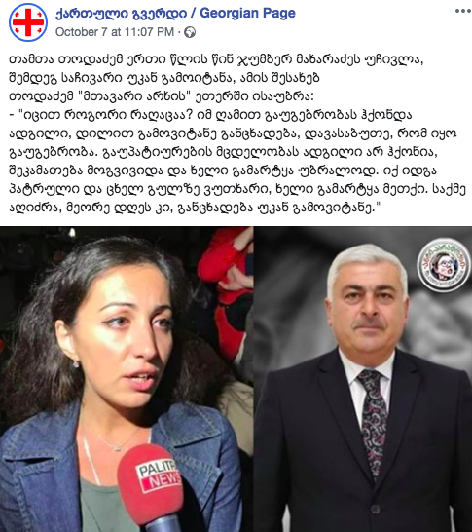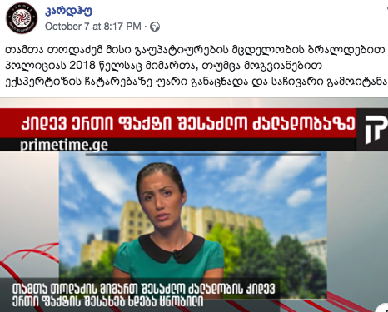
მეორე მნიშვნელოვანი საკითხი, სადაც ულტრამემარჯვენე ჯგუფების ურთიერთკავშირი გამოჩნდა, კინოფილმის „და ჩვენ ვიცეკვეთ“ წინააღმდეგ მიმართული ჰომოფობიური კამპანია იყო. 3 ნოემბერს „ქართული მარშის“ ლიდერმა სანდრო ბრეგაძემ საკუთარ ფეისბუქ გვერდზე გამოაქვეყნა სტატუსი: „არ დავუშვათ ამ სიბინძურის პროპაგანდა”. მისი განცხადება პირდაპირ გააზიარეს „საქინფორმმა“, „ალიამ“, და „თვალსაზრისმა“. ისევე, როგორც თამთა თოდაძის საქმეზე, ამ შემთხვევაშიც, ულტრამემარჯვენე ძალების ერთ-ერთი მნიშვნელოვანი გზავნილი იყო კინოპროდუსერების „ნაციონალურ მოძრაობასთან“ დაკავშირება.

სანდრო ბრეგაძემ ფილმის ჩვენებას „გარყვნილების პროპაგანდა“, „მამათმავლობა“, „ჰომოსექსუალიზმის პრემიერა“ და ქართული ტრადიციების საწინააღმდეგო უწოდა. სანდრო ბრეგაძის იდეას კინოჩვენების ჩაშლასთან დაკავშირებით, 5 ნოემბერს გამოუჩნდნენ მხარდამჭერები ისეთი ულტრამემარჯვენე ლიდერებისა და აქტივისტების სახით, როგორებიც არიან: გურამ ფალავანდიშვილი, ლევან ვასაძე, ბექა ვარდოსანიძე, ლევან ჩაჩუა და დიმიტრი ლორთქიფანიძე. მედიაცენტრ „კვირაში“ ჩატარებულ პრესკონფერენციაზე გურამ ფალავანდიშვილმა განაცხადა, რომ პრემიერაზე მისულ მაყურებელს დარბაზებში არ შეუშვებდნენ და კინოდარბაზების პიკეტირებას მოახდენენ. სანდრო ბრეგაძის მსგავსად, ფილმის დახასიათებისას მისი რიტორიკაც ჰომოფობიური იყო. „პრიმაკოვის ფონდის“ თავჯდომარემ დიმიტრი ლორთქიფანიძემ ფილმს ქართული ფოლკოლირის, როგორც „ყველაზე საკრალური მოვლენის მამათმავლური ცოდვით შებღალვის მცდელობა” უწოდა. 4 ნოემბერს საკუთარ ფეისბუქ გვერდზე კი გამოაქვეყნა სტატუსი: „როგორც ჩანს, შვედეთიდან მხოლოდ „ენდიაის“ კვლევებს არ აფინანსებენ და ახლა ნახეს გზა, კულტურული ინტერვენციის გზით შემოეთავაზებინათ მამათმავლობის აპოლოგია”.

მესამე მნიშნელოვანი საკითხი, რომლის წინააღმდეგაც ულტრამემარჯვენე ჯგუფებმა ერთობლივი კამპანია წამოიწყეს, ნოემბრის საპროტესტო აქციები იყო. ფეისბუქ გვერდები „კარდჰუ“, „მეხუთე კოლონა“, „ნუ გამოლიბერალდები, იაზროვნე“, „ქართული გვერდი“ და „geo pepe“ მიმდინარე აქციების წინააღმდეგ დეზინფორმაციას ავრცელებდნენ და ორგანიზატორების დისკრედიტაციას ეწეოდნენ დემონსტრანტების „ნაციონალურ მოძრაობასთან“ დაკავშირების გზით. იდენტური გზავნილი ჰქონდათ „ქართული ოცნების” წარმომადგენლებსაც. მიმდინარე აქციებს გამოეხმაურნენ მკვეთრად პრორუსული მედია საშუალებებიც, „საქართველო და მსოფლიო“ და „საქინფორმი”, რომლებმაც აქციის ორგანიზატორები და აქტივისტები „ნაციონალურ მოძრაობასთან” გაიგივეს. ულტრამემარჯვენე ძალების, პრორუსული მედია საშუალებებისა და სახელისუფლებო ძალების გზავნილების იდენტურობა ბადებს ეჭვს მათი შესაძლო კოორდინაციის შესახებ.

4. მედია მონიტორინგის ძირითადი მიგნებები
- ონლაინ მედიაში ულტრამემარჯვენე ჯგუფები ხშირად იყენებენ ყალბ კვლევებს და გადაუმოწმებელ ინფორმაციას;
- ულტრამემარჯვენე ჯგუფების ლიდერები საპროტესტო აქციებისთვის მხარდამჭერთა მობილიზაციისთვის სოციალურ ქსელებს იყენებენ; ძირითადად ფეისბუქის საშუალებით გეგმავენ აქციებს და ავრცელებენ ინფორმაციას;
- ულტრამემარჯვენე ძალებს შორის ურთიერთდაპირისპირება ჩვეული მოვლენაა;
- სოციალურ და ონლაინ მედიაში მიმდინარე ულტრამემარჯვენე დისკურსი ხასიათდება, ერთი მხრივ, ეთონაციონალისტური, ხოლო, მეორე მხრივ, მკვეთრად პრორუსული გზავნილებით;
- „ალტ-ინფოს“ გუნდის, რომელიც ბიზნესმენ ლევან ვასაძის აქტიური მხარდამჭერია, როლური მოდელებია პრეზიდენტი დონალდ ტრამპი, საფრანგეთის მემარჯვენე პარტია „ეროვნული გაერთიანების“ ლიდერი მარიონ ლე პენი და იტალიის ყოფილი საგარეო საქმეთა მინისტრი მატეო სალვინი.

შენიშვნა: ტერმინთა მოცემული განმარტებები არ ატარებს უნივერსალურ ხასიათს და შემუშავებულია მიმდინარე კვლევის მიზნებისთვის.
Macridis, Roy C. Contemporary Political Ideologies: Movements and Regimes, 4th ed. Glenview: Scott, Foresman and Co., 1989, გვ. 231
ლევან ვასაძეს არ აქვს პირადი გვერდი ფეისბუქზე, თუმცა, მისი გზავნილების შესწავლა შესაძლებელია „მსოფლიო საოჯახო კონგრესის“ ფეისბუქ გვერდზე, სადაც აქტიურად ზიარდება ლევან ვასაძის ვიდეო მიმართვები.
თ.კინწურაშვილი, ანტიდასავლური პროპაგანდა 2018, გვ.51-52, ხელმისაწვდომია http://mdfgeorgia.ge/uploads/library/119/file/AntiWest-2018-GEO.pdf
მითების დეტექტორი, 2 დეკემბერი, 2019, „პრორუსული და ანტიდასავლური მესიჯები Sputnik-ossetia-სა და Sputnik-abkhazia-ს მასალებში“, ხელმისაწვდომია : http://bit.do/fnpHT
JAMNEWS, 6 დეკემბერი, 2019, „ვინ და როგორ ავრცელებს საქართველოში კრემლის გზავნილებს“, ხელმისაწვდომია: http://bit.do/fnpFh
JAMNEWS, 6 დეკემბერი, 2019, „ვინ და როგორ ავრცელებს საქართველოში კრემლის გზავნილებს“, ხელმისაწვდომია: http://bit.do/fnpFh
ნ.ძველიშვილი, თ.კუპრეიშვილი, (2015), „რუსული გავლენა ქართულ არასამთავრობო ორგანიზაციებსა და მედიაზე“, გვ. 10-11, ხელმისაწვდომია https://idfi.ge/public/upload/Meri/Russian%20Influence%20on%20NGOs%20and%20Media.pdf
ნ.ძველიშვილი, თ.კუპრეიშვილი, (2015). „რუსული გავლენა ქართულ არასამთავრობო ორგანიზაციებსა და მედიაზე“.გვ. 11, ხელმისაწვდომია https://idfi.ge/public/upload/Meri/Russian%20Influence%20on%20NGOs%20and%20Media.pdf
„გულბაათ რცხილაძე: აფხაზეთი კი არა, აგერ, აჭარაში რა ხდება, ის ვერ გაგვიგია“, საქართველო და მსოფლიო, 25 სექტემბერი, 2019, ხელმისაწვდომია http://bit.do/fnpNC
აღნიშნული განცხადებით ანდერს ფონ რასმუსენმა საქართველოს ხელისუფლებას შესთავაზა, განეხილა ჩრდილო ატლანტიკურ ალიანსში გაწევრიანების საკითხი, ნატოს წესდების მე-5 მუხლის აფხაზეთსა და სამხრეთ ოსეთზე გავრცელების გარეშე.
„კრამერისა და რასმუსენის მსგავსი პროვოკატორი კიდევ ბევრი გამოჩნდება, საქართველო და მსოფლიო, 10 სექტემბერი, 2019, ხელმისაწვდომია http://bit.do/fnpRK
„დიმიტრი ლორთქიფანიძე: უახლოეს მომავალში წამოვა „საგანმანათლებლო” პროგრამები დაწყებითი კლასებისთვის, რათა ბავშვებს ადრეული ასაკიდანვე გაუღვივონ და შთაუნერგონ გარკვეული „ლიბერალური” სტანდარტები“, საქართველო და მსოფლიო, 30 ოქტომბერი, 2019, ხელმისაწვდომია http://bit.do/ffPJi
„ნიკოლოზ მჟავანაძე: თუ რეალური ეროვნული ძალა არ ჩამოყალიბდება, ალბათ, ამ ნიშას „ლიბერალური” ძალები დაიკავებენ და ხალხს არჩევანის გაკეთება ისევ ცუდსა და უარესს შორის მოუწევს“, საქართველო და მსოფლიო, 9 ოქტომბერი, 2019, ხელმისაწვდომია http://bit.do/ffPNH
„გულბაათ რცხილაძე: ეს ვითომ პროტესტი არის აგრესიული პოლიტიკური ძალების რევანშის მცდელობა“, საქართველო და მსოფლიო, 20 ნოემბერი, 2019, ხელმისაწვდომია : http://bit.do/firVn
მითების დეტექტორი, 2 დეკემბერი, 2019, „საინფორმაციო სააგენტო საქინფორმი“ ხელმისაწვდომია https://www.mythdetector.ge/ka/profile/sakinpormi
ნ.ძველიშვილი, თ.კუპრეიშვილი,.(2015). „რუსული გავლენა ქართულ არასამთავრობო ორგანიზაციებსა და მედიაზე“, გვ. 16, ხელმისაწვდომია https://idfi.ge/public/upload/Meri/Russian%20Influence%20on%20NGOs%20and%20Media.pdf
მედია პროფილები, საქინფორმი, წყარო http://mediameter.ge/ge/media-profiles/sakinpormi, ბოლოს ნანახია 30 ნოემბერი, 2019.
„არნო ხიდირბეგიშვილი: საქართველოს დაიცავენ არა „პეტრიოტები“, არამედ პატრიოტები, ვინც რუსეთთან მოლაპარაკებას არ შეუშინდება!“, საქინფორმი, 23 სექტემბერი, 2019, ხელმისაწვდომია https://tinyurl.com/yxd2vpbj
10 ოქტომბერს „ალტ-ინფოს“ გვერდზე გამოქვეყნდა სტატია ამერიკის სახელმწიფო დეპარტამენტის ყოფილი მაღალჩინოსნის მეთიუ ბრაიზას შესახებ, სადაც საუბარია საქართველოს მხრიდან ტერიტორიების საბოლოოო დაკარგვაზე. ,,მეთიუ ბრაიზა: რუსეთი იქიდან არასდროს წავა” ვკითხულობთ სტატიის სათაურშივე. მეთიუ ბრაიზას ეს სიტყვები ამოიღეს 8 ოქტომბერს უკრაინულ ტელე-არხ ,,ესპრესოსთან” მიცემული ინტერვიუდან. “ალტ-ინფომ” და “საქინფორმმა” დაამახინჯეს ფაქტები და კონტექსტიდან ამოვარდნილი ციტატა გამოიყენეს.
„პენტაგონის ბიობაქტერიოლოგიური საქმიანობა - საფრთხე მშვიდობისა და უსაფრთხოებისთვის ევრაზიაში“, საქინფორმი, 11 ოქტომბერი, 2019, ხელმისაწვდომია http://bit.do/ffJDU
„პენტაგონის ბიობაქტერიოლოგიური საქმიანობა - საფრთხე მშვიდობისა და უსაფრთხოებისთვის ევრაზიაში“, სამხედრო პოლიტიკური ანალიტიკა, 28 სექტემბერი, 2019, ხელმისაწვდომია http://bit.do/ffJHz
„ლავროვი საქართველოსთან ავიამიმოსვლის აღდგენის მომხრეა“, საქინფორმი, 27 სექტემბერი, 2019, ხელმისაწვდომია https://tinyurl.com/y6xsu77n
„ლავროვი: თუ საქართველო ნატოს წევრი გახდება, ომს არ დავიწყებთ, ურთიერთობები გაგვიფუჭდება“, საქინფორმი,27 სექტემბერი, 2019, ხელმისაწვდომია https://tinyurl.com/y4flbz7p
„სპუტნიკი“ რუსეთის სახელმწიფო საინფორმაციო სააგენტო „რია ნოვოსტისა“ და რადიო „რუსეთის ხმის“ უცხოენოვანი სამსახურია, ლიბერალი, 20 მაისი, 2019, ხელმისაწვდომია http://liberali.ge/news/view/16553/sputnikis-vebgverdis-qartulenovani-versia-amoqmedda
„მოსკოვს საქართველოსთან პირდაპირი ავიამიმოსვლის აღდგენის იმედი აქვს”, სპუტნიკ საქართველო, 27 სექტემბერი, 2019, ხელმისაწვდომია https://tinyurl.com/y5hr9g9z
„საბჭოთა მოქალაქეები“, პოლიტიკანი, 1 ოქტომბერი, 2019, ხელმისაწვდომია http://bit.do/ffPVo
„ნატოს გენერალურ მდივანს ამდენი ხნის გასვლის შემდეგ ჰყოფნის იმის თავხედობა, რომ ესეთი ცინიკური განცხადებები გააკეთოს“, პოლიტიკანო, 17 სექტემბერი, 2019, ხელმისაწვდომია https://tinyurl.com/y2bd7mc2
„არმენოფობიური ტექსტები „კავკაზ პლიუსზე“, Mediachecker, 15 აგვისტო, 2019, ხელმისაწვდომია http://bit.do/fnrHg
„სომეხი პროვოკატორები აგრძელებენ სიტუაციის გაღვივებას დავით-გარეჯის ირგვლივ“, კავკაზ პლიუსი, 30 ოქტომბერი, 2019, ხელმისაწვდომია http://bit.do/ffQaS
„პენტაგონის ბიობაქტერიოლოგიური საქმიანობა – საფრთხე მშვიდობისა და უსაფრთხოებისთვის ევრაზიაში“, Tvm.ge, 23 ოქტომბერი, 2019, ხელმისაწვდომია http://bit.do/ffQdj
„ჩვენმა ახალგაზრდობამ არ იცის, რა არის რუსეთი. რუსეთი რომ გაიხსნას, ისინი დასავლეთისკენ არც გაიხედავენ“, Tvm.ge, 23 ოქტომბერი, 2019, ხელმისაწვდომია https://tvm.ge/archives/24297
„საბჭოთა კავშირის დანგრევა აშშ-ის უდიდესი დანაშაულია – ჰენრი კისინჯერი კაპიტალიზმით იმედგაცრუებულია“, Tvm.ge, 23 ოქტომბერი, 2019, ხელმისაწვდომია http://bit.do/ffQex
იქვე.
„კისინჯერის ინტერვიუ სსრკ-ზე ყალბია და პროგრესნიუსმა რუსულ სატირულ გამოცემაზე დაყრდნობით გაავრცელა“, მითების დეტექტორი, 22 ოქტომბერი, 2019, ხელმისაწვდომია http://bit.do/fnrsp
„ალტ -ინფო მედია ჯგუფი“, ფაქტ-მეტრი, ხელმისაწვდომია http://bit.do/fnrNw
„ალტ-ინფოს ცენზურის შედეგად რუსეთის ყალბი ინფორმაციის საფრთხე მასალიდან გაქრა“, მითების დეტექტორი, 9 იანვარი, 2019, ხელმისაწვდომია https://tinyurl.com/y5n2jdng
„ტრამპი: თუ გსურს მშვიდობა, გიყვარდეთ თქვენი ერი, მომავალი არ ეკუთვნით გლობალისტებს, მომავალი ეკუთვნით პატრიოტებს“, ალტ-ინფო, 24 სექტემბერი, 2019, ხელმისაწვდომია https://tinyurl.com/y4zpqd5a
„მარინ ლე პენი და მატეო სალვინი იმიგრაციის თაობაზე რეფერენდუმების გამართვას ითხოვენ“, ალტ-ინფო, 22 სექტემბერი, 2019, ხელმისაწვდომია https://tinyurl.com/yxw8rygh
„ახალი გამოკითხვის თანახმად მატეო სალვინის იტალიაში ყველაზე მაღალი ნდობა აქვს“, ალტ-ინფო, 28 სექტემბერი, 2019, ხელმისაწვდომია: https://tinyurl.com/y6y4hna8
„ევროპის ქვეყნებიდან იმიგრაცია ბრიტანელებს დღეში 3 მილიონი ფუნტი სტერლინგი დაუჯდათ“, ალტ-ინფო, 18 სექტემბერი, 2019, ხელმისაწვდომია https://tinyurl.com/y2bvbrd6
„საფრანგეთი არასრულწლოვან მიგრანტებზე ყოველ წელს 2 მილიარდ ევროს ხარჯავს“, ალტ-ინფო, 12 სექტემბერი, 2019, ხელმისაწვდომია :https://tinyurl.com/y3m86px5
„კვლევა: გერმანელების უმრავლესობა ფიქრობს, რომ იმიგრაციის დონე ზედმეტად მაღალია“, ალტ-ინფო, 3 სექტემბერი, 2019, ხელმისაწვდომია :https://tinyurl.com/yydsn4vy
„მიგრანტებით გადავსებული შვედეთის მუნიციპალიტეტიდან ადგილობრივები გარბიან, რის გამოც ბიუჯეტის კრიზისი ემუქრება“, ალტ-ინფო, 2 სექტემბერი, ხელმისაწვდომია https://tinyurl.com/y2n6nlsu
„პოლიციამ ბათუმში ნარკორეალიზაციის ბრალდებით, თურქეთის რესპუბლიკის მოქალაქე დააკავა“, ალტ-ინფო, 23 სექტემბერი, 2019, ხელმისაწვდომია: https://tinyurl.com/y562q58h
„შშს-მ ირანის რესპუბლიკის მოქალაქე განსაკუთრებით დიდი ოდენობით ნარკოტიკული საშუალების ფლობისთვის დააკავა - ამოღებულია 3 კგ ჰეროინი“, ალტ-ინფო, 25 სექტემბერი, 2019, ხელმისაწვდომია https://tinyurl.com/y638cpql
„შშს-მ განსაკუთრებით დიდი ოდენობით ნარკოტიკული საშუალების საქართველოში უკანონოდ შემოტანის ბრალდებით სამხრეთ აფრიკის მოქალაქე დააკვა - ამოღებულია 16 კილოგრამი „მარიხუანა““, ალტ-ინფო, 24 სექტემბერი, 2019, ხელმისაწვდომია http://bit.do/fnrYu
„არა გენდერს (LGBT) ბაღში და სკოლაში!“, ზნეობა, 20 ნოემბერი, 2019, ხელმისაწვდომია http://bit.do/fiwZq
„მამათმავლების კლუბად ქცეული მართლმადიდებლური ტაძარი“, 22 სექტემბერი, 2019, ხელმისაწვდომია https://zneoba.ge/5497/
https://www.facebook.com/qartuliidea.ge/
მითების დეტექტორი, ქართული იდეა, https://www.mythdetector.ge/ka/profile/kartuli-idea
„თბილისის საკრებულოს ოცნების დეპუტატს თანამშრომელი გაუპატიურების მცდელობაში ადანაშაულებს“, On.ge, 4 ოქტომბერი, 2019, ხელმისაწვდომია http://bit.do/ffQLw
„არავითარ შემთხვევაში არ დავუშვათ ამ საშინელების ჩვენება! - სანდრო ბრეგაძე ქართულ გეი-ფილმზე“, საქინფორმი, 4 ნოემბერი, 2019, ხელმისაწვდომია: http://bit.do/ff5ZT
„არავითარ შემთხვევაში არ დავუშვათ ამ საშინელების ჩვენება!!!“ - სანდრო ბრეგაძე ქართულ გეი-ფილმზე“, ალია, 3 ნოემბერი, 2019, ხელმისაწვდომია http://bit.do/ff53j
„არავითარ შემთხვევაში არ დავუშვათ ამ საშინელების ჩვენება!!!“ - სანდრო ბრეგაძე ქართულ გეი-ფილმზე“, თვალსაზრისი, 3 ნოემბერი, 2019, ხელმისაწვდომია http://bit.do/ff52L
„გურამ ფალავანდიშვილი და დიმიტრი ლორთქიფანიძე აცხადებენ, რომ ფილმის „და ჩვენ ვიცეკვეთ“ ჩვენებისას მაყურებლებს კინოთეატრებში არ შეუშვებენ”, პირველი არხი, 5 ნოემბერი, 2019, ხელმისაწვდომია http://bit.do/fnrwq

